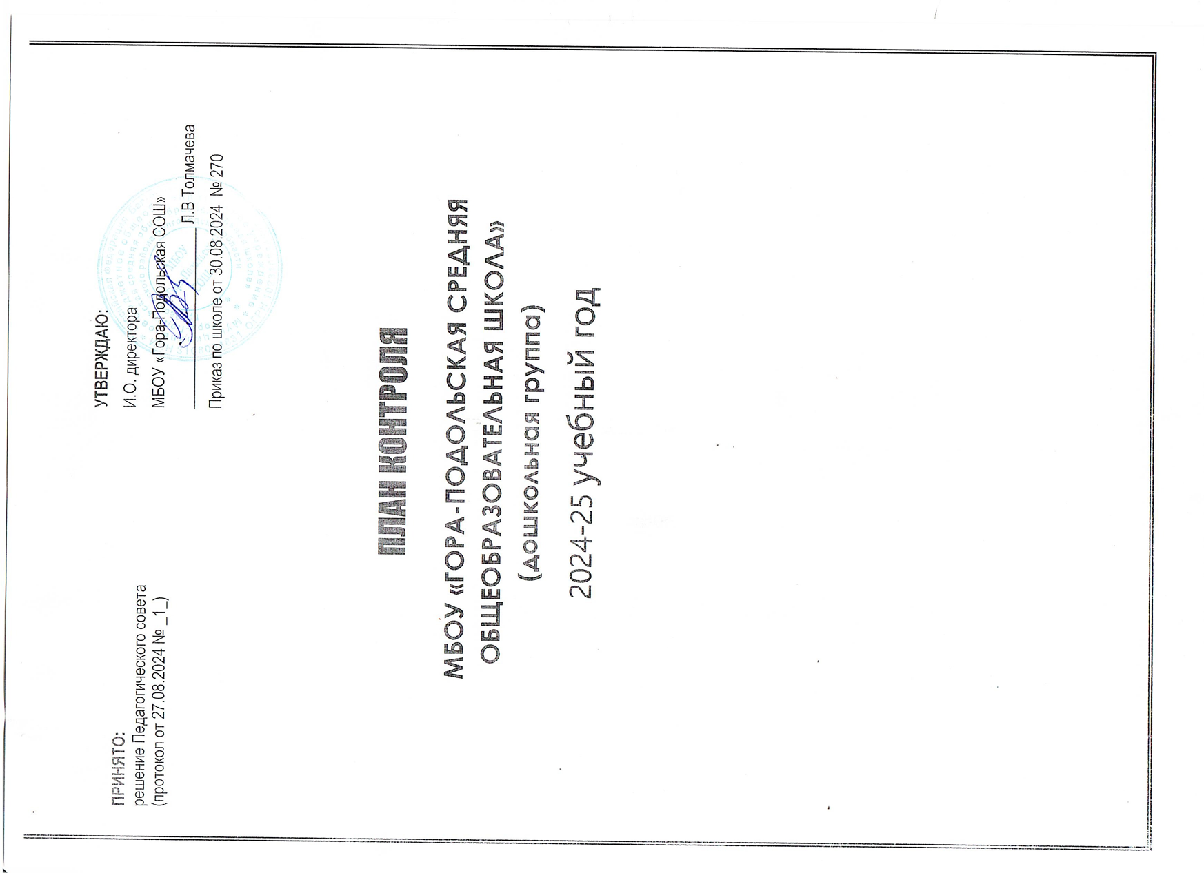

№ п/п | Вид, направление контроля | Содержание контроля | Цель контроля | Сроки | Ответственные | Способ подведения итогов
Сентябрь
1. | Предупредительный контроль | Готовность детского сада к новому учебному году. | 1.Создание благоприятных условий для воспитательно – образовательной работы с детьми.  2.Оснащение материально-технической базы групп.  3.Выявление творческих способностей воспитателей, проявление инициативы и фантазии в оформлении интерьера группы. | 31 августа | старший воспитатель заведующий хозяйством | Анализ, рекомендации, справка.
1. | Предупредительный контроль | Проверка состояния мебели | Соответствие возрасту детей и требованиям СанПин | 1 неделя | Заведующий хозяйством старший воспитатель | Сообщение на административном совещании
1. | Предупредительный контроль | Проверка состояния пищеблока | Санитарное состояние, приготовление хранение овощей и фруктов, проб. | 2 неделя | Медработник  старший воспитатель заведующий хозяйством | Сообщение на административном совещании
2. | Контроль за ведением документации | Проверка календарного и перспективного планирования | Содержание, наличие сетки занятий, перечня методической литературы; грамотность; эстетическое оформление | 3 неделя | Старший воспитатель | Анализ посещения, заполнение карточки контроля.
3. | Контроль за воспитательно-образовательным процессом | Организация воспитательно-образовательной работы в подготовительных к школе группах  Проведение педагогической диагностики | Проведение занятий, их эффективность.  Диагностический инструментарий, заполнение диагностических карт | 4 неделя | Старший воспитатель | Анализ посещения, заполнение карточки контроля.
Октябрь
1 | Предупредительный контроль | Проверка состояния пищеблока | Санитарное состояние, приготовление салатов, хранение овощей и фруктов | 1 неделя | Заведующий старший воспитатель заведующий хозяйством | Анализ, сообщение на административном совещании
1 | Предупредительный контроль | Выдача пищи на группы | Соблюдение объема в соответствии с возрастом детей, график выдачи | 1 неделя | Старший воспитатель  мед.сестра | Сообщение на административном совещании
2. | Контроль за ведением документации | Ведение документации по работе с родителями:  - проверка и утверждение перспективного плана работы с родителями  - ведение тетради протоколов родительских собраний  - сведения о детях и родителях | Наличие, грамотность, соответствие задачам комплексного плана работы  Наличие, аккуратность, полнота информации | 2 неделя | Старший воспитатель | Собеседование по планированию работы с родителями
3 | Контроль за воспитательно-образовательным процессом | Организация воспитательно-образовательного процесса по познавательно-речевому направлению | Организация и проведение организованных видов обучения, самостоятельной деятельности детей | 3 неделя | Заведующий старший воспитатель | Собеседование, рекомендации.
5. | Тематический контроль | Соблюдение режима дня, режима двигательной активности. Организация прогулок. | Посещение ОД, прогулок | 4 неделя | Старший воспитатель | Рекомендации, заполнение карточек.
Ноябрь
1. | Предупредительный контроль | Организация игровой деятельности детей в группах | Создание условий для проведения игр, методика организации | 1 неделя | Старший воспитатель | Рекомендации, сообщение на административном совещании
1. | Предупредительный контроль | Готовность педагогов к рабочему дню | Наличие плана, материалов и пособий для занятий с детьми | 2 неделя | старший воспитатель | Рекомендации, сообщение на педсовете
1. | Предупредительный контроль | Проверка состояния пищеблока | Санитарное состояние, приготовление хранение овощей и фруктов | 3 неделя | старший воспитатель заведующий хозяйством | Собеседование, рекомендации
1. | Предупредительный контроль | Проверка санитарного состояния помещений | Выполнение санитарно-эпидемиологических правил | 4 неделя | Старший воспитатель мед.сестра, заведующий хозяйством | Собеседование, рекомендации
4. | Оперативный контроль | Формирование культурно-гигиенических навыков. Культура приема пищи. Соблюдение режима питания. | Определить уровень организации питания. Выявление умений детей в области культуры еды. | 2 неделя | старший воспитатель | Собеседование,
5. | Взаимоконтроль | Планирование индивидуальной работы воспитателями | Своевременность планирования, содержание | 3 неделя | Старший воспитатель Воспитатели | Анализ.  Заполнение карточек рекомендации, справка.
6. | Контроль за работой с родителями | Содержание информационно-стендового материала. | -наличие, качество оформления  актуальность проблемы;  -рекомендации для родителей | 4 неделя | Старший воспитатель | Собеседование, рекомендации, сообщение на административном совещании
Декабрь
1 | Предупредительный контроль | Проверка состояния пищеблока | Санитарное состояние, приготовление, хранение овощей и фруктов | 2 неделя | старший воспитатель мед.сестра заведующий хозяйством | Собеседование, рекомендации, сообщение на административном совещании
1 | Предупредительный контроль | Проверка санитарного состояния помещений | Выполнение санитарно-эпидемиологических правил | 3 неделя | старший воспитатель мед.сестра завед.хозяйством | Собеседование, рекомендации, сообщение на административном совещании
1 | Предупредительный контроль | Организация питания | Качество приготовления, соблюдение требований СанПин, режим питания,  руководство педагогов организацией питания;  культура поведения за столом | 4 неделя | старший воспитатель мед.сестра | Собеседование, сообщение на административном совещании
1 | Предупредительный контроль | Подготовка к новогодним утренникам | Условия для проведения, подготовка сценарного материала, участие детей и качество их подготовки | 2-3 неделя | старший воспитатель муз.руководитель | Собеседование, рекомендации
2. | Контроль за ведением документации | Планирование воспитательно-образовательной работы | Содержание планирования, грамотность, аккуратность,  оказание методической помощи педагогам в планировании | 1 неделя | Старший воспитатель | Собеседование, рекомендации
2. | Контроль за ведением документации | Проверка табеля посещаемости | -правильность заполнения;  -аккуратность | 1 неделя | старший воспитатель | Собеседование, рекомендации
3. | Контроль за организацией воспитательно-образовательного процесса | Организация воспитательно-образовательной работы в подготовительных к школе группах | -соблюдение гигиенических требований, соответствие целей и задач возрасту детей;  -полнота осуществления задач | 2 неделя | Старший воспитатель | Собеседование, заполнение карточек контроля
4. | Контроль за работой с родителями | Организация выставки совместных работ детей и родителей «Мастерская Дедушки Мороза» (елочные игрушки своими руками) | -формы работы с родителями;  -умение заинтересовать родителей в совместной деятельности с детьми | 3 неделя | Старший воспитатель Воспитатели | Собеседование, рекомендации
Январь
1 | Предупредительный контроль | Проверка состояния пищеблока | Санитарное состояние, приготовление блюд согласно 10-и дневному меню ,правила хранение овощей, круп ,проб | 1 неделя | мед.сестра  старший воспитатель заведующий хозяйством | Собеседование, рекомендации
1 | Предупредительный контроль | Проверка санитарного состояния помещений | Выполнение санитарно-эпидемиологических правил | 2 неделя | старший воспитатель заведующий хозяйством | Собеседование, рекомендации
1 | Предупредительный контроль | Выдача продуктов со склада | Соблюдение норм выдачи, своевременность | 4 неделя | мед.сестра,  старший воспитатель | Собеседование, рекомендации
2. | Оперативный контроль | Анализ проведения совместной деятельности воспитателя с детьми | Посещение групп в течение дня. | 2 неделя | Старший воспитатель | Собеседование.  Рекомендации
3 | Контроль за организацией воспитательно-образовательного процесса | Организация воспитательно-образовательной работы  по развитию речи воспитанников | - планирование занятий;  - знание методики проведения;  - использование методов и приемов;  - развитие в режимных моментах;  - осуществление индивидуального и дифференцированного подхода к детям | 3 неделя | Старший воспитатель | Анализ наблюдений.  Заполнение карточек контроля
4. | Контроль за осуществлением преемственности дошкольного отделения и школы | Проведение совместной недели здоровья | -соответствие целей и задач возрасту детей,  -активность детей;  -подбор методов и приемов. | 4неделя | Старший воспитатель | Сообщение на административном совещании, рекомендации
6. | Предупредительный контроль | Организация работы с детьми по знакомству с малой Родиной | - планирование;  - знание методики проведения;  - использование методов и приемов;  - развитие в режимных моментах;  - осуществление индивиду-ального и дифференцирован-ного подхода к детям | 1 неделя | Старший воспитатель воспитатели | Рекомендации
Февраль
1. | Предупредительный контроль | Организация и проведение прогулки | Соблюдение структуры прогулки, наличие выносного материала, двигательный режим детей | 1 неделя | старший воспитатель | Анализ проведения, рекомендации,
1. | Предупредительный контроль | Проверка состояния пищеблока | Санитарное состояние, приготовление салатов, хранение овощей и фруктов | 1 неделя | старший воспитатель заведующий хозяйством | Собеседование, рекомендации
1. | Предупредительный контроль | Проверка санитарного состояния помещений | Выполнение санитарно-эпидемиологических правил | 2 неделя | старший воспитатель заведующий хозяйством | Собеседование, рекомендации,
1. | Предупредительный контроль | Контроль за хранением продуктов с соблюдением сертификата качества | Сроки хранения, правильность | 3 неделя | мед.сестра, старший воспитатель заведующий хозяйством | Собеседование, рекомендации
1. | Предупредительный контроль | Контроль рабочего времени младшего обслуживающего персонала | Своевременность ухода с работы | 4 неделя | Председатель ППК заведующий хозяйством | Анализ.  сообщение на административном совещании
2 | Контроль за организацией воспитательно-образовательного процесса | Реализация практических мероприятий с детьми с использованием средств физической культуры | -проведение оздоровитель-ных мероприятий,  - работа с семьей,  - проведение тематических занятий. | 1-2 неделя | Старший воспитатель | Рекомендации,  Заполнение карточек
4. | Тематический контроль | «Организация работы в ДОО по познавательному развитию детей дошкольного возраста» | 1. Контроль за воспитательно-образовательным процессом;  2. Анализ системы работы по познавательному развитию | 3 неделя | Старший воспитатель | Рекомендации,  заполнение карточек
5. | Контроль за работой с родителями | Организация совместных мероприятий ОУ и семьи оздоровительной направленности | - создание условий;  - анализ проведения праздника «Защитники Отечества» | 4 неделя | Старший воспитатель | Собеседование, рекомендации
Март
1. | Предупредительный контроль | Выполнение инструкций по охране жизни и здоровья детей, ОТ | Проверка соблюдения инструкций при организации воспитательно-образовательного процесса | 1 неделя | заведующий хозяйством Старший воспитатель | Анализ,  сообщение на административном совещании
1. | Предупредительный контроль | Проверка состояния пищеблока | Санитарное состояние, приготовление блюд согласно 10- дневному меню, хранение овощей круп, соков, молочной продукции | 2 неделя | мед.сестра, старший воспитатель | Собеседование, рекомендации
1. | Предупредительный контроль | Проверка санитарного состояния групп | Выполнение санитарно-эпидемиологических правил | 3 неделя | старший воспитатель | Собеседование, рекомендации
1. | Предупредительный контроль | Соблюдение режима дня, режима двигательной активности. | проверка соблюдения режима дня;  -организация двигательной активности детей | 4 неделя | Старший воспитатель | Рекомендации, сообщение на административном совещании
2. | Контроль за ведением документации | Планирование воспитательно- образовательной работы специалистов | -тематика занятий;  - соответствие возрастным особенностям детей | 1 неделя | Старший воспитатель | Сообщение на административном совещании.  Рекомендации
3. | Контроль за организацией воспитательно-образовательного процесса | Организация воспитательно-образовательной работы по социально-личностному развитию | - проведение занятий;  - планирование работы по социально-личностному развитию  - соответствие уровня материалов программным задачам. | 2 -3 неделя | Старший воспитатель | Собеседование,  заполнение карточек индивидуального контроля.
5. | Контроль за работой с родителями | Организация и проведение Дня открытых дверей | План проведения, участие родителей, эффективность проведенных мероприятий | 4 неделя | Старший воспитатель | Анализ проведения.  рекомендации
Апрель
1. | Предупредительный контроль | Воспитание культурно-гигиенических навыков и культуры поведения | -соблюдение правил поведения в группе;  -бережное отношение к игрушкам;  -содержание в порядке одежды | 1 неделя | Старший воспитатель | Анализ.  Рекомендации.
1. | Предупредительный контроль | Готовность педагогов к рабочему дню | -наличие плана, материалов и пособий для занятий с детьми | 2 неделя | Старший воспитатель | Анализ.Сообщение на административном совещании
1. | Предупредительный контроль | Контроль за санитарно-гигиеническими условиями | Выполнение санитарно-эпидемиологических правил | 3 неделя | старший воспитатель | Собеседование, рекомендации
1. | Предупредительный контроль | Проверка санитарного состояния пищеблока | Санитарное состояние, приготовление салатов, хранение овощей и фруктов | 4 неделя | мед.работник, старший воспитатель | Собеседование, рекомендации
2. | Контроль за ведением документации | Планирование воспитательно-образовательной работы специалистов | Содержание, оформление, грамотность | 1 неделя | Старший воспитатель | Анализ. Рекомендации.
3. | Контроль за работой с родителями | Организация анкетирования родителей | -актуальность;  -содержательность | 2 неделя | Старший воспитатель Воспитатели | Рекомендации, собеседование
4. | Контроль за организацией воспитательно-образовательного процесса | Организация и проведение занятий по образовательной области «Художественно- эстетическое развитие» | достижение цели занятия;  - соответствие методов и приемов обучения возрасту;  -воспитательное влияние на детей; | 2-3 недели | Старший воспитатель | Анализ занятия.  Заполнение карточки индивидуального контроля.
5. | Взаимоконтроль | Проверка календарных планов воспитательно-образовательной работы в группах | -содержание, аккуратность;  Своевременность планирования | 2 неделя | Старший воспитатель | Анализ,  Рекомендации, сообщение на педагогическом совете
Май
1. | Предупредительный контроль | Эффективность педагогических воздействий. | Наличие диагностического инструментария, методика проведения | 1 неделя | Старший воспитатель | Анализ.  Рекомендации.
1. | Предупредительный контроль | Проверка санитарного состояния пищеблока | Санитарное состояние, маркировка, хранение суточных проб | 1 неделя | мед.сестра, старший воспитатель | Собеседование, рекомендации
1. | Предупредительный контроль | Получение и хранение молочной продукции | Сроки реализации, обработка | 2 неделя | мед.сестра, старший воспитатель | Собеседование, рекомендации
1. | Предупредительный контроль | Санитарное состояние групп | Выполнение санитарно-эпидемиологических правил | 3 неделя | старший воспитатель | Анализ, рекомендации
1. | Предупредительный контроль | Соблюдение норм выдачи пищи в группах | Соответствие норм возрасту детей | 4 неделя | мед.сестра, старший воспитатель | Анализ, рекомендации
2. | Контроль за ведением документации | Заполнение диагностических карт | -правильность заполнения;  -аккуратность | 2 неделя | Старший воспитатель | Рекомендации
3. | Контроль за организацией воспитательно-образовательного процесса | Организация воспитательно-образовательного процесса (итоговые занятия) | Структура проведения, методика, достижение цели занятия | 3 неделя | Старший воспитатель | Анализ проведения, рекомендации, заполнение карточек контроля.
4. | Контроль за работой с родителями | Обновление информационно-стендового материала для родителей | -актуальность;  -содержательность | 2 неделя | Старший воспитатель | Рекомендации

